Инструкция для выгрузки из браузера Internet Explorer

- Запустить Internet Explorer.
- В меню выбрать «Сервис», затем «Свойства обозревателя».
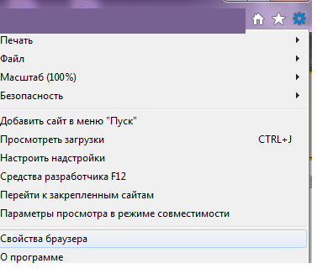
- Перейти на вкладку «Содержание».
- Нажать кнопку «Сертификаты». При этом появится список всех сертификатов.
- Выбрать необходимый сертификат и нажать кнопку «Экспорт…».
- Появится окно мастера экспорта сертификатов, необходимо нажать «Далее».
- Выбрать «Нет, не экспортировать закрытый ключ» и перейти «Далее».
- Выбрать «Файлы в DER-кодировке X.509(.CER)» и перейти «Далее».
- Сохранить файл, нажав «Обзор», выбрать место хранения и указать имя файла (например код ОКПО Вашей организации, например, 1234567.cer).
- Затем нажмите «Сохранить», «Далее» и «Готово».

Инструкция для выгрузки из программы Крипто-про
1. Запустить программу Крипто-про
2. Выбирать вкладку Сервис - далее
3.Просмотреть сертификаты в контейнере.
4. По сертификату (будет идти поиск) - далее
5. Свойства - состав - копировать файл
6. Открывается «Мастер экспорта сертификатов» - далее
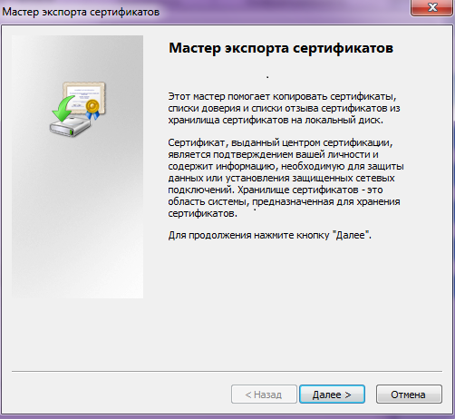
7. На вопрос ответить "нет не экспортировать" - далее
8. Указать в Der кодировке - далее
9. Обзор - сохранить на Рабочий стол – задать имя - далее сохранить

